INSTITUTO FEDERAL DE EDUCAÇÃO, CIÊNCIA E TECNOLOGIA DO RN
Curso: Tecnologia em Redes de Computadores
Disciplina: Introdução aos Sistemas Abertos - Professor: Ronaldo Maia
Aluno: ___________________________________________ Data: 10/10/2025

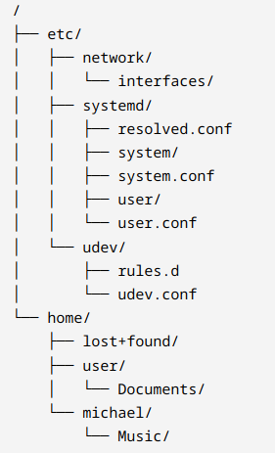
Exercícios II - Manipulação de arquivos
- Observe a estrutura de arquivos ao lado para responder as questões abaixo:
- Qual comando permite navegar até o diretório network independentemente de seu local atual?
- Qual comando o usuário user poderia digitar para navegar até seu diretório Documents a partir de /etc/udev? Use o caminho mais curto possível.
- Qual comando o usuário user poderia digitar para navegar até o diretório Music de michael? Use o caminho mais curto possível.

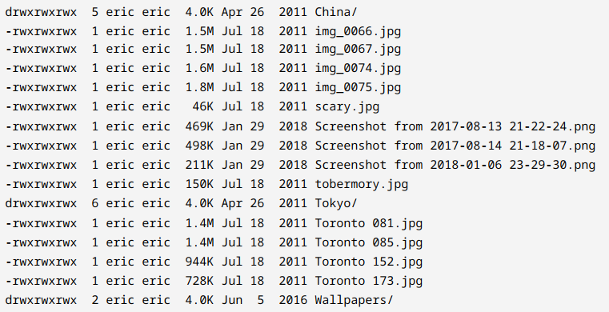
- Considere a seguinte saída de ls -lh para responder às duas questões a seguir. Note que os diretórios são indicados com um d no início da linha.

- Ao rodar o comando ls -lrS, qual arquivo aparecerá no início?
- Descreva o que você espera ver como saída de ls -ad */.

- Quais comandos podem ser utilizados para:
- Listar todos os arquivos existentes no diretório raiz “/”:
- Listar todos os arquivos existentes no diretório raiz “/”, inclusive os ocultos:
- Listar todos os arquivos existentes no diretório “/boot”, exibindo todas as informações sobre eles (formato longo):
- Listar todos os arquivos existentes no diretório “/lib”, e seus subdiretórios (recursivamente):
- Listar todos os arquivos existentes no diretório “/lib”, bem como seus subdiretórios (recursivamente), exibindo todas as informações sobre eles (formato longo):
- Listar todos os arquivos existentes no diretório “/etc”, cujo nome inicie com “sh”:
- Listar os arquivos existentes no diretório “/etc”, cujo nome encerre com “nf”:
- Listar todos os arquivos existentes no “/etc”, cujo nome contenha “rpc”:
- Listar todos os arquivos, inclusive os ocultos, existentes no diretório de seu usuário “/home/<login>”, bem como seus subdiretórios (recursivamente):
- Listar todos os arquivos, inclusive os ocultos, existentes no diretório de seu usuário “/home/<login>”, bem como seus subdiretórios (recursivamente), enviando a saída do comando não para a tela, mas para um outro arquivo de nome “saida­ls.txt”:

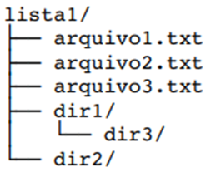
- Para os exercícios a seguir você deve criar, em sua pasta pessoal (não na “Área de trabalho”) a seguinte árvore de arquivos e diretórios. Os arquivos devem conter algum texto que seja diferente em cada um deles. Os comandos devem ser executados de dentro do diretório “lista1”:

- Copiar o arquivo “arquivo1.txt” para o diretório “dir2”:
- Copiar o arquivo “arquivo2.txt” para o diretório “dir1/dir3”:
- Mover o arquivo “arquivo3.txt” para o diretório “dir1”:
- Copiar o arquivo “/etc/passwd” para o diretório “lista1”:
- Remover todos os arquivos terminados em “.txt” do diretório “lista1”:
- Copiar o arquivo “dir2/arquivo1.txt” de volta para o diretório “lista1”:
- Renomear “dir1/dir3/arquivo2.txt” para “dir1/dir3/arquivo4.txt”:
- Criar a árvore de diretórios “dir4/dir5/dir6/dir7” com um único comando:
- Copiar o arquivo “arquivo4.txt” para o interior do diretório “dir5”:
- Remover os diretórios “dir6/dir7” (pode ser executado a partir de “dir5”):
- Mostrar na tela o conteúdo do arquivo “arquivo4.txt”:
- Mostrar na tela o conteúdo dos arquivos “arquivo1.txt” e “arquivo3.txt” com um único comando:
- Concatenar, em um arquivo de nome “arquivo5.txt” o conteúdo dos arquivos “arquivo1.txt” e “arquivo3.txt”:

- Dadas as informações a seguir:
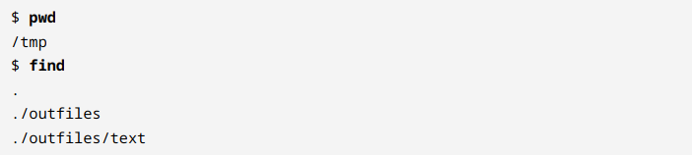
Marque os diretórios que seriam criados com o comando:
mkdir -p /tmp/outfiles/text/today /tmp/infiles/text/today
( ) /tmp
( ) /tmp/outfiles/
( ) /tmp/outfiles/text
( ) /tmp/outfiles/text/today
( ) /tmp/infiles
( ) /tmp/infiles/text/
( ) /tmp/infiles/text/today

- O que a opção -v faz em mkdir, rm e cp?
- O que acontece se você acidentalmente tentar copiar três arquivos na mesma linha de comando para um arquivo que já existe em vez de um diretório?
- O que acontece quando você usa mv para mover um diretório para dentro de si mesmo?
- Como você excluiria todos os arquivos no diretório atual que começa com old?
- Qual dos seguintes arquivos corresponderia a log_[a-z]_201?_*_01.txt?
- log_3_2017_Jan_01.txt
- log_+_2017_Feb_01.txt
- log_b_2007_Mar_01.txt
- log_f_201A_Wednesday_01.txt
- Crie alguns globs que correspondam à seguinte lista de nomes de arquivos:
